火山について知っていることば・・・

感想など・・・

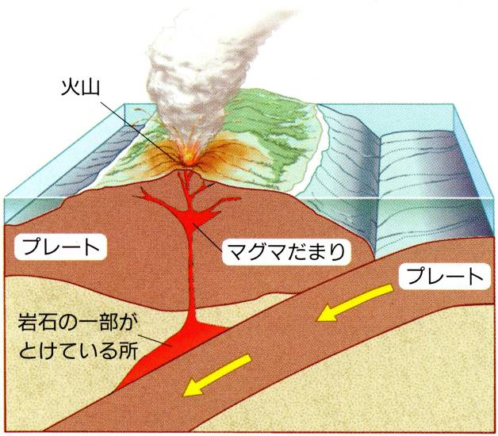

地下で高温のためにドロドロにとけた物質を
（ マグマ ）という。

これが地表に現れたものを（ よう岩 ）という。

噴火によって（ 火山灰 ）（ 火山弾 ）（ 火山ガス ）

などの（ 火山噴出物 ）も出てくる。

これが積もって岩石になったものを（ 凝灰岩 ）という。

中学校では火山の形や噴火の様子は溶岩のねばりけの違いによって３つにわけている。
溶岩のねばりけ | 小さい |  | 大きい
噴火のようす | おだやか（流出型） |  | 激しい（爆発型）
火山の形 | 盾状火山  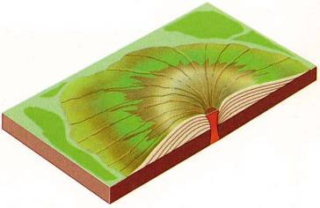  傾斜がゆるやか | 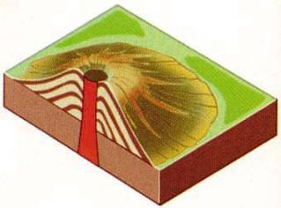  成層火山  円すい形 | 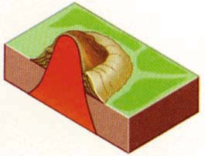  鐘状火山  ドーム状の盛り上がり
災害の例 | 溶岩の流出 | 火山灰 | 火砕流・地面の盛り上がり
火山の例 | ﾏｳﾅﾛｱ山 三原山 | 富士山・桜島 | 有珠山・昭和新山
日本は地震だけではなく、火山も多い国です。最近では三原山の噴火や長崎の雲仙普賢岳の噴火がありました。
それにともなうさまざまな噴火による災害（ 火砕流 ）なども起こりました。
※（ 火砕流 ）・・・火山の噴火によって溶岩の破片や火山ガスが高速で斜面を流れ落ちる現象のこと。
１年 組 番 氏名

